

**Администрация городского округа с внутригородским делением**

**«город Махачкала»**

**Муниципальное бюджетное общеобразовательное учреждение**

**«Средняя общеобразовательная школа №53»**

**_____________________________________________________________________________**

**ул Пражская, мкр Животноводов,г.Махачкала,Республика Дагестан,367025, тел.8(928)572-97-68,е-mail:ege200653@yandex.ru/**

**ОГРН 1070561001741,ИНН/КПП 0561056376/057101001,ОКПО 49188794**

**______________________________________________________________________________________________________**

**Информация**

**о проведении беседы с учащимися в рамках Всероссийской акции**

**«Сообщи, где торгуют смертью»**

19 марта 2020 года в рамках Всероссийской антинаркотической акции «Сообщи, где торгуют смертью», с целью привлечения общественности к борьбе с незаконным оборотом наркотиков и распространением наркомании, оказания квалифицированной помощи в вопросах наркозависимости,

заместителем директора по ВР Алавдиновой А.А совместно с инспектором ПДН Алистановым Халибом Нурахмедовичем проведена беседа с учащимися

9-11 классов на тему: «Уголовная и административная ответственность за незаконный оборот наркотиков», во время которой учащиеся получили информацию об ответственности за незаконный оборот наркотиков.

В форме беседы обсуждались вопросы о способах вовлечения несовершеннолетних в незаконный оборот наркотиков, административной и уголовной ответственности за употребление наркотических средств, хранение, изготовление и распространение наркотиков.

Также была затронута тема о пагубном воздействии наркотиков на организм человека.

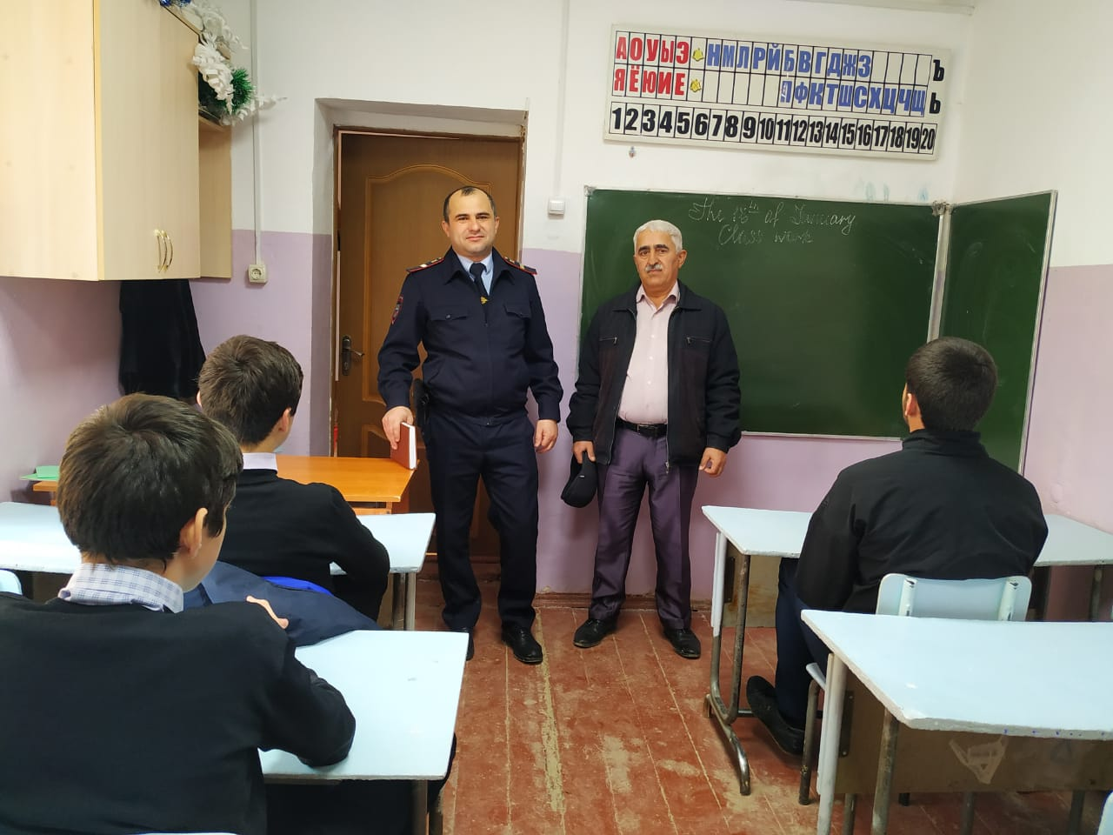

Директор МБОУ СОШ№53 Ахмедханова Б.А.